淡江時報 第 1209 期
諮輔中心x性平會 精油按摩、花草茶、留言抒寫助師生舒壓
學生大代誌
【記者吳映彤淡水校園報導】「別讓壓力填滿生活，記得留點空隙，給予自己放鬆的時刻。」諮商職涯暨學習發展輔導中心3月18至20日，在B409外公共空間舉辦多場療癒活動，包括精油舒壓按摩、MBTI花草茶飲體驗，現場還有「性別差異 多元抒寫」的留言活動，透過感官體驗與情緒探索，提醒參與者關心自己的身心狀態。

18日上午10時「香氣占卜x解憂情緒」快閃紓壓體驗，由諮輔中心輔導員潘秀宜介紹精油功效與按摩方法，此次使用精油由輔導員林怡君與芳療師黃玟玉聯手設計，可協助使用者提神、安撫情緒、安眠、消除疲勞等。體驗過程還特別搭配碰鈴引導專注，使心靈回歸當下，再結合嗅覺與聽覺調節情緒，幫助參與者進行自我照顧。

「不僅讓參與者學習放鬆技巧，也提醒大家在忙碌生活中，多留意自己的身體與身邊重要的人。」體驗結束後，參與者獲贈鹿角按摩器與精油，讓放鬆練習能夠延續至日常生活中。教設碩一陳禹璇分享，「這次活動不僅學到按摩技巧，還有精油與按摩器，回家後也能輕鬆操作。」

「諮輔中心x MBTI花草茶 心靈療癒站」活動結合MBTI人格測驗，依據不同類型提供專屬的花草茶配方，搭配紓壓建議，讓參與者透過茶飲舒緩情緒。諮輔中心心理師李文菁表示，透過花草茶的泡製過程與品飲體驗，能讓人感受到溫暖與放鬆，希望參與者透過這杯茶，能更了解自己的情緒。」現場還設置情緒互動牆，桌上擺放多種情緒詞彙卡，讓參與者選出最能代表自己當下感受的詞語，並貼上牆面，李文菁指出，現今學生常用「不爽」來表達情緒，但這詞其實涵蓋了憤怒、難過等情緒，容易造成情緒混亂，透過這項活動，幫助大家更精確地辨識與調整情緒，進一步提升情緒管理能力。

除了紓壓體驗，現場還設置留言板，提供學生及教職員表達對多元性別與友善空間的看法。性別平等教育委員會組員林薏婷說明，「性別議題無所不在，性別平等教育法施行已20年，但仍是我們日常生活中的重要議題。」隨著性別主流化的推動，社會對多元性別的認識與接納正在逐步深化，她進一步邀請大家參與3月26日在覺生紀念圖書館舉辦的書籍對談活動，藉此機會深入交流與思考。

運管一林青嬡分享，她平常積極參與社會議題，對多元性別討論特別關注，已在留言板寫下「做自己」，鼓勵大家都勇敢展現自我，堅守個人信念與真實感受。
2025/03/23

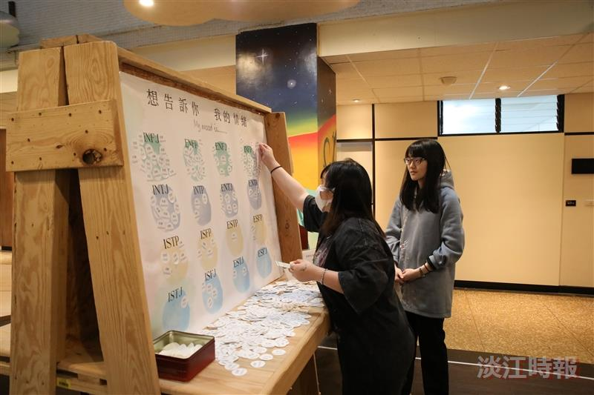
「諮輔中心x MBTI花草茶 心靈療癒站」設置情緒互動牆，讓參與者選出自己當下感受的情緒詞彙卡，貼上牆面。（攝影／滕璦）

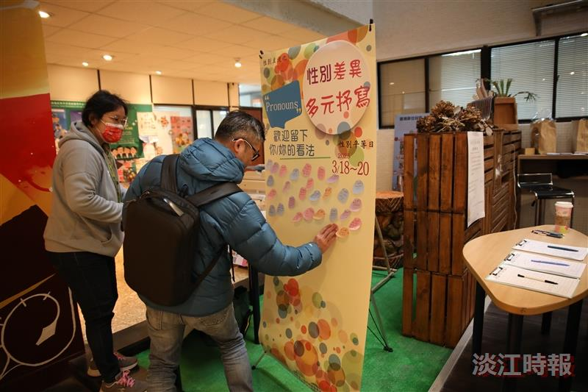
性別平等教育委員會設置「性別差異 多元抒寫」的留言板，邀請教職員生表達對多元性別與友善空間的看法。（攝影／滕璦）

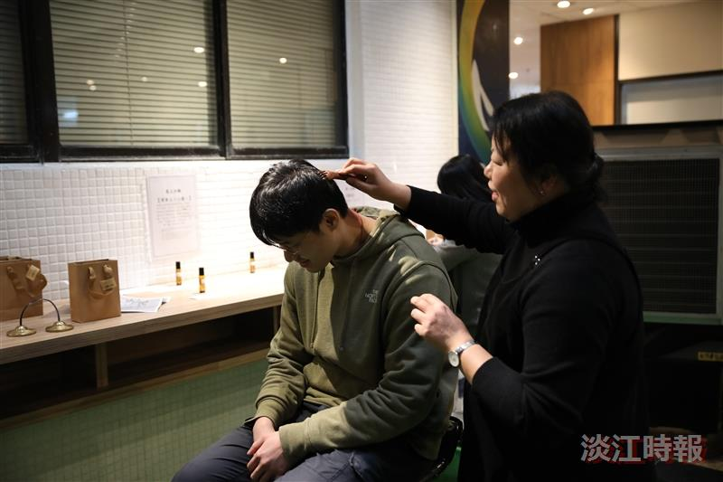
「香氣占卜x解憂情緒」快閃紓壓體驗，諮輔中心輔導員潘秀宜（右）為參與者介紹精油功效與按摩方法。（攝影／滕璦）

